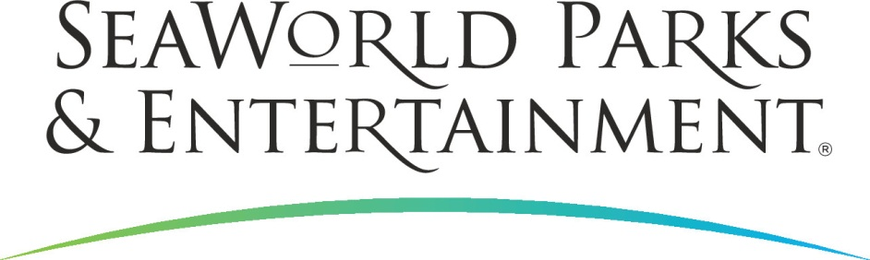

PRESSEINFORMATION

UNTER HAIEN UND KOBRAS: NEUE RIDES

FÜR SEAWORLD & BUSCH GARDENS IN FLORIDA

Erneut holt sich SeaWorld Parks & Entertainment Anregungen für neue Attraktionen in ihren US-amerikanischen Themenparks aus der Tierwelt. Aktuell inspirierten die geschmeidigen Bewegungen von Haien und die Symbolkraft der Kobra die Designer. Zur Sommersaison 2016 gehen in SeaWorld Orlando und Busch Gardens Tampa im Sunshine State Florida zwei neue Achterbahnen mit diesen Motiven an den Start. Der Hypercoaster Mako ist das Aushängeschild eines neuen SeaWorld-Parkbereichs. Abenteuerspaß für die ganze Familie bietet Cobra’s Curse am Golf von Mexiko.
Atem- und schwerelos auf Mako
Benannt nach einer der schnellsten Hai-Arten soll Mako ab Sommer nächsten Jahres für neue Superlative in Floridas Themenpark-Metropole Orlando sorgen. Mit knapp 61 Metern Höhe, einer Länge von über 1,45 Kilometern und Geschwindigkeiten von bis zu 117,5 Stundenkilometern ist der Hypercoaster Mittelpunkt eines neuen ganz den Haien gewidmeten 28.330 Quadratmeter großen Parkbereiches.
„Auf Mako erleben Mitfahrer eine Mischung aus Angst, Nervenkitzel und Spaß. Die Fahrt vermittelt, wie diese Spitzenprädatoren bei ihrer Jagd auf Beute mit Höchstgeschwindigkeiten und schnellen Kurswechseln durchs Wasser gleiten - stromlinienförmig, ohne unnötige Bewegung“, erklärt Brian Morrow, Kreativdirektor von SeaWorld. „Mit einer Mischung aus Thrill und Information lässt der neue Parkbereich die Gäste in eine geheimnisvolle Welt unter Wasser eintauchen. Gleichzeitig ist uns die Aufklärung über das Verhalten dieser Jäger der Tiefe ein wichtiges Anliegen. Auch wollen wir aufmerksam machen, dass pro Jahr fast 100 Millionen Haie getötet werden, meist nur um ihrer Flossen für Suppe willen. Dadurch sind viele Hai-Arten mittlerweile akut gefährdet.“
Optischer Anziehungspunkt des neuen Parkbereichs ist ein weithin sichtbares Schiffswrack. Klang- und Surround-Effekte intensivieren die visuellen Eindrücke sowie das Erleben der Fahrt auf den Lifthill vor dem ersten Absturz. In den Abendstunden flackert der beleuchtete Zug; dies simuliert vor einem Hai auseinanderstiebende Fische.

-2-
Merkmale des Achterbahntyps Hypercoaster sind hohe Geschwindigkeit, steile Abstürze und Hügel, die während der Fahrt das Gefühl der Schwerelosigkeit vermitteln.
Gebaut wird Mako vom renommierten Schweizer Hersteller Bolliger & Mabillard (B&M). Das Unternehmen zeichnete bereits für die Produktion der SeaWorld Orlando Coaster Manta und Kraken verantwortlich.
Der bestehende Haitunnel Shark Encounter und das Restaurant Sharks Underwater Grill mit direktem Blick auf vorbeischwebende Haie werden in das neue Konzept eingebunden.
Geheimnisvoller Wirbel auf Cobra´s Curse
Ebenfalls zum Start der nächsten Sommersaison geht mit Cobra’s Curse (deutsch: Fluch der Cobra) in Busch Gardens Tampa ein Fahrvergnügen für die ganze Familie an den Start. Im ägyptischen Bereich des Abenteuerparks zeigt ein über 24 Meter hoher Schlangenkopf schon von weitem den Weg zur neuen Attraktion. Erneut setzt der Abenteuerpark Maßstäbe. Die Bahn wird weltweit die erste mit einem vertikalen Lift sein – dem Aufstieg in einem Fahrstuhl ähnlich.
Jim Dean, Parkpräsident von Busch Gardens Tampa erläutert: „Unser Park ist unter Achterbahnfans weltweit für seine abenteuerlichen Rides bekannt. Auch Cobra’s Curse wird nicht einfach ein Spin Coaster sein, der sich um die eigene Achse dreht. Mitfahrer werden wie mit einem Wirbelwind zu aufregenden Erkundungen unterwegs sein. Dazu zählen die Aussicht auf die Serengeti Ebene mit äsenden Giraffen und Zebras sowie ägyptische Ausgrabungsstätten.“

SeaWorld Parks & Entertainment begeistert die Besucher mit natürlichen Erlebnissen, spannender Unterhaltung und nahen Begegnungen mit Tieren, die gleichzeitig viel Interessantes und Wissenswertes vermitteln. Das Unternehmen betreibt elf Themenparks in den USA, die pro Jahr circa 23 Millionen Besucher zählen. Die Parkfamilie umfasst die SeaWorld Parks in Orlando (Florida), San Diego (Kalifornien) und San Antonio (Texas); Busch Gardens Tampa Bay in Florida und Busch Gardens in Williamsburg (Virginia); das exklusive Tagesresort
Discovery Cove in Orlando; Aquatica, SeaWorld’s Waterpark in Orlando und San Diego; Sesame Place bei Philadelphia (Pennsylvania) sowie die Wasserparks Adventure Island in Tampa (Florida) und Water Country USA in Williamsburg (Virginia).

SeaWorld Parks & Entertainment betreut mehr als 89.000 Tiere, darunter 200 bedrohte oder gefährdete Arten.

-3-

Weitere Informationen gibt es in Deutschland unter Telefon 06102 - 36 66 36, per E-Mail an SeaWorldParks@noblekom.de oder schriftlich bei SeaWorld Parks & Entertainment, Luisenstr. 7, 63263 Neu-Isenburg. Internet: www.SeaWorldParks.com oder www.seaworldparksblog.com

Orlando, Florida – Mai 2015

Kontakt für die Medien:
noble kommunikation, Regina Bopp, Luisenstraße 7,
63263 Neu-Isenburg, Tel: 06102-36660, Fax: 06102-366611,
E-Mail: info@noblekom.de. Download Text und Fotos: www.noblekom.de

